**ЕВАКУАЦІЙНИЙ**

**«РЮКЗАЧОК БЕЗПЕКИ»**

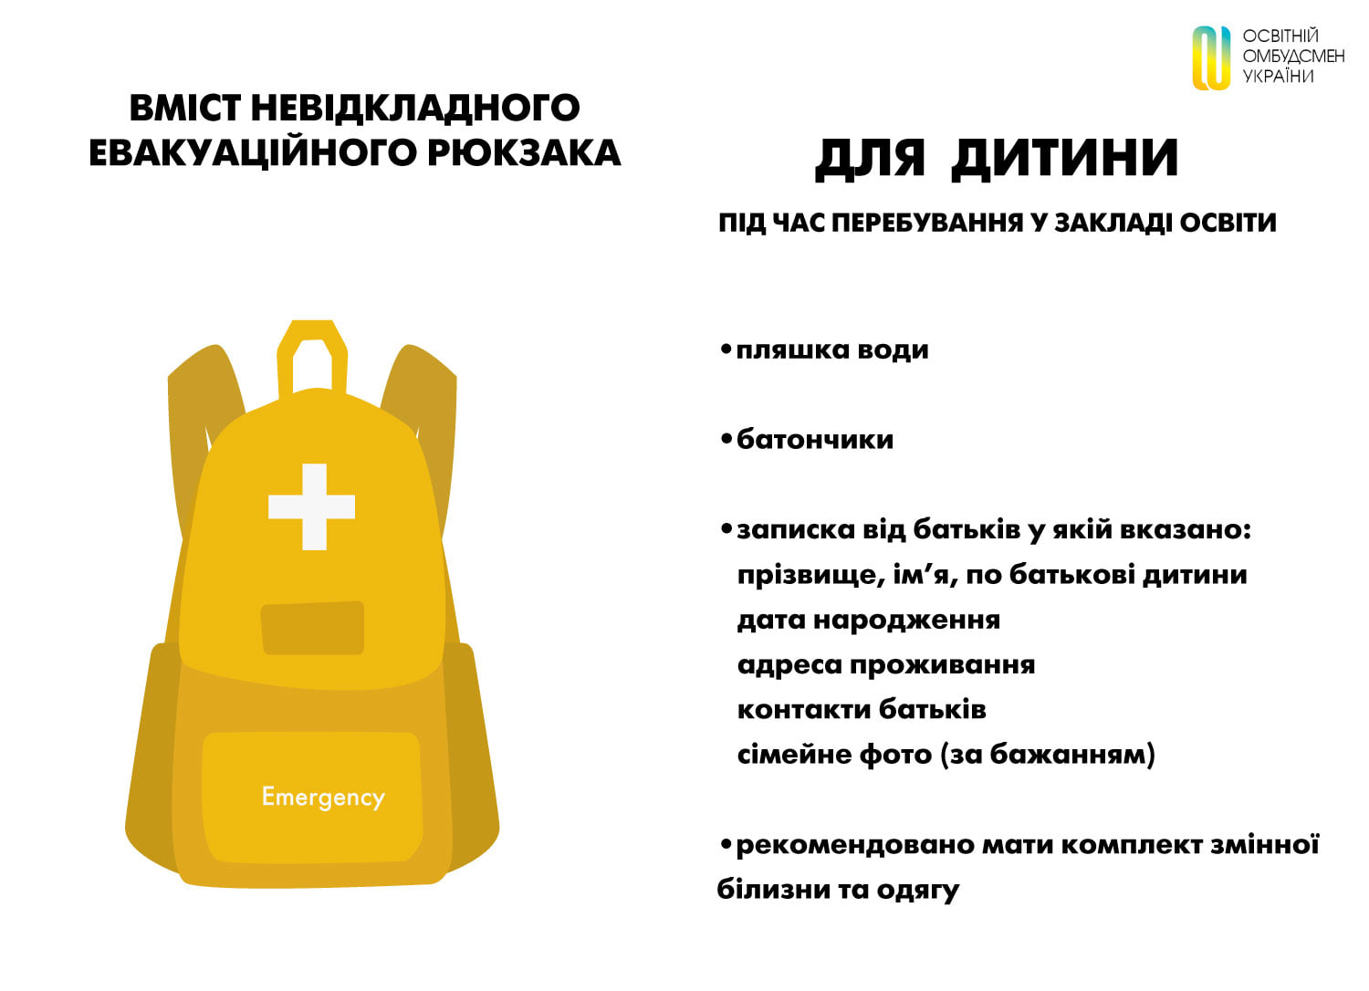

**Кожному здобувачу освіти**

**рекомендують мати при собі:**

* пляшку води
* енергетичний батончики (не шоколадний), галетне печиво, суха їжа
* **записку від батьків**, у якій вказано прізвище, ім’я, по батькові дитини, дата народження, адреса проживання, контакти батьків, сімейне фото (за бажанням)
* предмети гігієни (серветки)
* рекомендовано мати комплект змінної білизни та одягу (але хочемо звернути увагу, що під час евакуації дитині потрібно брати рюкзак із собою, тому він не повинен бути важким).
* Якщо дитина має захворювання, що потребує регулярного прийому ліків, або миттєвого зняття загострення (приступу) – необхідно мати ліки та призначення від лікаря дози та режиму прийому препарату.

**ДЛЯ ГРУПИ**

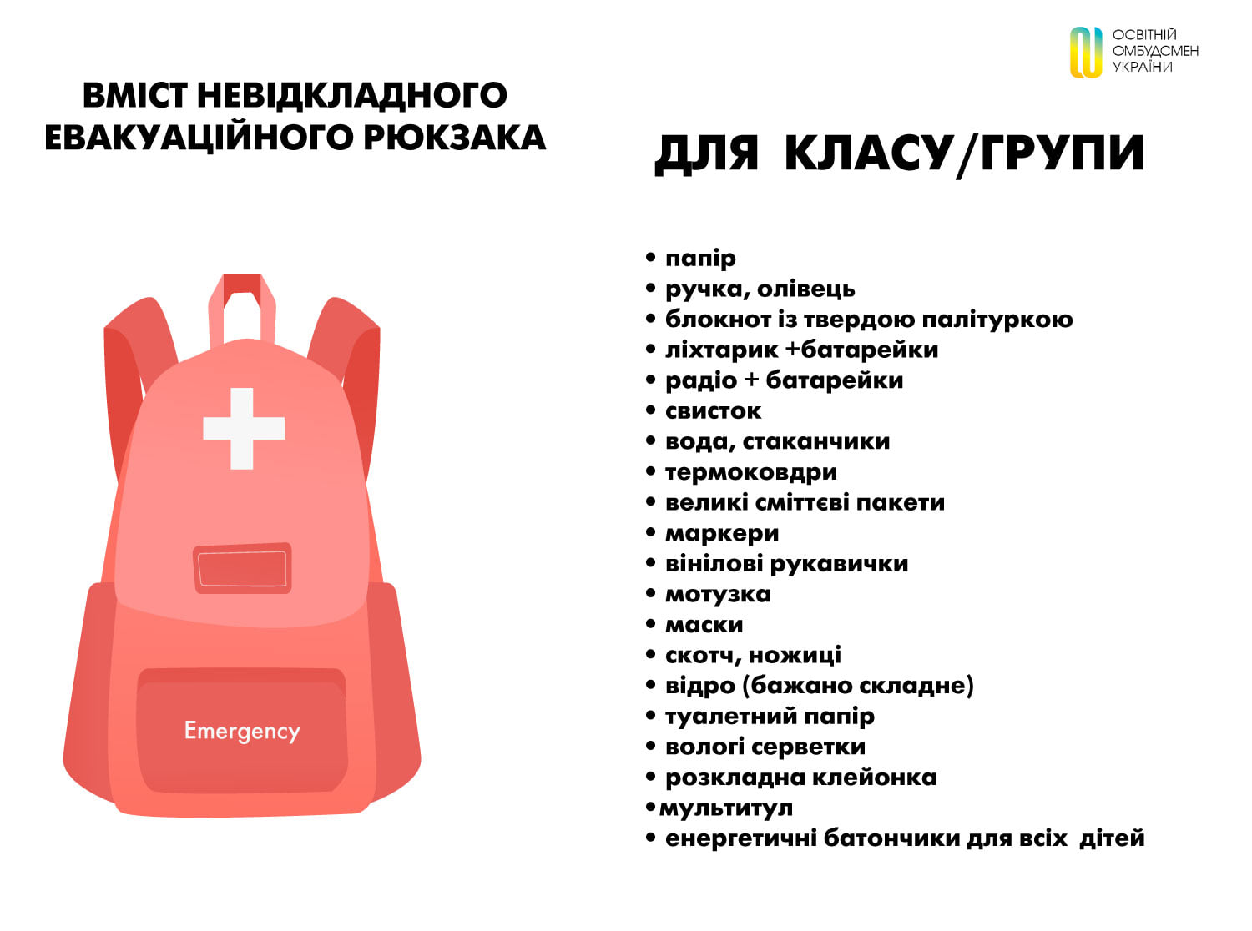**Рекомендований вміст рюкзака для групи**

**ДЛЯ ГРУПИ**

**(1 рюкзак на 1 групу):**

* рюкзак яскравого кольору (червоний, помаранчевий)
* декілька чистих аркушів паперу
* ручка, олівець
* блокнот із твердою палітуркою
* ліхтарик (и) та додаткові батарейки

до нього/них

* групова аптечка
* маленьке радіо на батарейках + батарейки
* свисток; мотузка
* вода, стаканчики
* термоковдри (щоб вберегтися від холоду)
* декілька упаковок великих сміттєвих пакетів
* 2-3 маркери; скотч та ножиці
* декілька пар вінілових рукавичок
* маски для всіх дітей
* відро (бажано складне, замість туалету)
* туалетний папір або рулон паперових рушників
* вологі серветки
* розкладна клейонка для забезпечення приватності під час відвідування саморобного туалету
* мультитул (багатофункціональний інструмент, що поєднує декілька портативних інструментів)
* енергетичні батончики для всіх дітей групи.